突发环境事件应急资源调查报告
[2019年版]

武汉重工铸锻有限责任公司
报告名称：武汉重工铸锻有限责任公司突发环境事件
应急资源调查报告
编制时间：2019年11月
编制单位：湖北君邦环境技术有限责任公司
报告编制负责人：钟恒文
报告编制参加人员：熊周璇
报告审核：尹柯
报告审定：李浙华

目 录
1 应急资源调查的目的 1
2 突发环境事件所需应急资源 2
3 环境应急人力资源调查 3
3.1 内部应急人力资源 3
3.2 外部救援人力资源 6
4 环境应急设施装备调查 7
5 环境应急专项经费调查 9
6 应急资源调查结论 11
7 附图 12

- 应急资源调查的目的
突发性环境污染事件是威胁人类健康、破坏生态环境的重要因素，其危害制约着生态平衡及经济、社会的发展。迫切需要我们做好突发性环境污染事件的预防，提高对突发性环境污染事故处置的应急能力。应急资源是突发环境事件应急处置的基础。目前大部分企业自身应急资源不足以应对各类突发环境事件，若不开展应急资源调查，则无法对应急人力、财力、装备进行科学地调配和引进，据此特编制武汉重工铸锻有限责任公司突发环境事件应急资源调查报告。
- 突发环境事件所需应急资源
本公司设原硫磺仓库（储存硫磺）、酚水池（储存酚水）、焦油池（储存焦油）、危险化学品仓库，公司各类危险化学品存放于危险化学品仓库中，涉及的危险化学品包括亚砷酸钠、三氧化二砷、氰化钾、五氧化二钒、2.4-二硝基酚、氰化钾、硝酸锶、硝酸、高锰酸钾、氯酸钾、硝酸钾、高氯酸、硝酸银、硝酸铵、液态氯气等。《武汉重工铸锻有限责任公司突发环境事件风险评估报告》第4.1.3节给出了企业可能发生的十一类突发环境事件，具体如下：
表1 武汉重工铸锻有限责任公司可能发生的突发环境事件情景分析
单元 | 突发事件类型 | 事件引发或次生突发环境事件的最坏情景
煤气站 | 煤气发生炉操作不当可能发生爆炸，煤气设备、管道泄漏遇火源可能引发火灾或爆炸 | 煤气发生泄漏，导致人员中毒，泄漏的煤气引发火灾爆炸，引起人员伤亡。
煤气站 | 煤气站各设备、管道处泄漏以及停电或超压放散造成局部范围内的煤气（主要是CO、H₂S）浓度过高，引发附近人员中毒事故 | 煤气发生泄漏，导致人员中毒，泄漏的煤气引发火灾爆炸，引起人员伤亡。
煤气站 | 酚水池管道破损、发生泄漏 | 泄漏的酚水可能流入厂区雨水管网中，而后排入严西湖，对严西湖造成污染。
煤气站 | 焦油在输送过程中泄漏，或遇火引起火灾 | 泄漏的焦油可能流入厂区雨水管网中，而后排入严西湖，对严西湖造成污染；泄漏的焦油引发火灾爆炸，引起人员伤亡。
煤气站 | 硫磺仓库可能发生火灾、爆炸 | 硫磺仓库发生火灾、爆炸，将导致大量硫磺粉尘产生和二氧化硫排放，污染周边环境；发生火灾、爆炸，引起人员伤亡。
煤气站 | 焦炉煤气净化塔故障 | 焦炉煤气净化塔故障，未净化的煤气直接燃烧，导致燃烧不充分，废气超标排放。
天然气输送管道 | 天然气输送管道破裂或燃气调压站管线破裂导致天然气泄漏引发火灾爆炸 | 天然气输送管道破裂或燃气调压站管线破裂导致天然气泄漏引发火灾爆炸，可能引起人员伤亡。
化学品装卸、转运、储存过程 | 剧毒物质（亚砷酸钠、三氧化二砷、氰化钾、五氧化二钒、2.4-二硝基酚）发生泄漏 | 有毒物质泄漏引起人员伤亡。
化学品装卸、转运、储存过程 | 爆炸品（五氧化二钒、2.4-二硝基酚、硝酸铵）发生泄漏引发火灾爆炸 | 爆炸品（硝酸铵、五氧化二钒、2.4-二硝基酚等）在装卸、转运、储存过程中发生火灾爆炸，消防废水可能流入厂区雨水管网中，而后排入严西湖，对严西湖造成污染。
油泵房 | 油泵房发生泄漏、遇火引发火灾 | 泄漏的液压油泄漏可能流入厂区雨水管网中，而后排入严西湖，对严西湖造成污染；泄漏的润滑油引发火灾爆炸，引起人员伤亡。
污水处理系统 | 厂区污水处理系统设备故障、管道破损 | 废水不经处理直接排入周边水体中，从而可能对周边水体造成较为严重的影响。
废气处理系统 | 布袋或滤筒设施发生故障、 | 废气不经处理直接排入环境空气中，从而可能对周边环境造成较为严重的影响。
危险废物暂存间 | 危险废物（电炉及精炼炉渣HW21、除尘器收集粉尘HW21、熔铜炉渣HW48、含油锯末、棉纱、废布HW09、废乳化液HW09、切削液HW09、冷却液HW09、焦油渣HW11）泄漏 | 危险废物暂存间危险废物泄漏，可能对周边水体、土壤及地下水造成污染。
厂区北部设置有污水处理站，煤气站旁及厂区西南角设置应急事故池（250 m³），当煤气站或天然气输送管道引发火灾爆炸时，伴生的消防废水通过雨污管网总排口的提升泵提升至煤气站旁应急事故池中，待危险事故报警解除后，分批次导入污水处理站中处理合格后排放，不会对外界水体环境造成影响。
- 环境应急人力资源调查
人力资源的合理配置是突发环境事件应急管理体系的重要环节之一．在“人、财、物”三大资源中，人力资源居于首位。本报告从人员配置、培训、应急演练等方面评价人力资源配置现状，为企业合理引进人才提供参考依据。
  - 内部应急人力资源
3.1.1 内部组织体系
公司成立了应急救援机构，具体组织图见下图。
应急保障及警戒组

环境应急监测组

现场处置组

现场指挥
王少兵（安环部部长）
总指挥
刘志勇（副董事长）
副总指挥
林春生（总经理）
现场指挥
詹许生（保卫部部长）
现场指挥
刘中山（安环部副部长）
医疗救护组
现场指挥
黄伟（职工医院院长）
生产协调组
现场指挥
谈力（办公室主任）

备注：（1）如遇到紧急情况，由各部门负责人直接指挥和协调各项工作，如不在岗位时，则按照顺序代理上岗，直接指挥其工作；（2）指挥领导手机应保持24小时内进行待机状态，以便应急时随时联系；（3）其他人员必须服从指挥，随时听候加入救援行动，及时主动到有关场所提取灭火器材等。
3.1.2 应急救援办事机构
公司应急救援日常办事机构设在公司安环部老办公楼206室，负责人为安环部部长王少兵。办事机构主要职责为：负责武汉重工铸锻有限责任公司环境事故应急预案的制定、修订；检查组建的应急救援队伍和配备的设备、器材、物资是否满足应急要求；检查和督促应急救援预案的培训、演练工作。
3.1.3 应急指挥机构组成及职责
3.1.3.1 应急指挥机构组成
为了有效地预防事故，尽量减少事故损失，保证在发生重大事故时，贯彻“统一指挥，分级负责”的原则，武汉重工铸锻有限责任公司成立应急救援指挥部，设立应急救援指挥办公室，负责人是安环部部长王少兵。当发生一级及一级以上突发环境事件时，由突发环境事件应急救援指挥中心负责全公司应急救援工作的组织和指挥。
突发环境事件应急救援中心是环境事故的应急权力机构，全权负责本公司环境事故的应急组织指挥工作。应急救援指挥部总指挥由武汉重工铸锻有限责任公司副董事长刘志勇担任，武汉重工铸锻有限责任公司总经理林春生担任副总指挥。指挥中心下设应急保障及警戒组、环境应急监测组、医疗救护组、生产协调组、现场处置组等5个专业职能小队。武汉重工铸锻有限责任公司有关人员联系通讯表见表2。
表2 组织应急响应有关人员联系通讯表
姓 名 | 职 位 | 公 司 职 务 | 联系电话
刘志勇 | 总指挥 | 董事长 | 68861458
林春生 | 副总指挥 | 总经理 | 13907185793
詹许生 | 应急保障及警戒组长 | 保卫部部长 | 13986084156
黄伟 | 医疗救护组长 | 职工医院院长 | 13720305236
刘中山 | 环境应急监测组长 | 安环部副部长 | 13407194073
谈力 | 生产协调组长 | 公司办公室主任 | 13507139366
王少兵 | 现场处置组长 | 安环部部长 | 15926299070
注：武汉重工铸锻有限责任公司应急救援中心总指挥、副总指挥、各专业职能组具体责任人对应公司内部相应行政职务，当应急救援中心具体责任人变更岗位时，应由公司内部对应行政职务人员予以顶替。
3.1.3.2 应急指挥机构的主要职责
（1）贯彻执行国家、当地政府、上级主管部门关于突发环境事件应急处置的方针、政策及有关规定；
（2）组织制定突发环境事件应急预案并交由上级环保主管部门进行审批和备案；
（3）组建突发环境事件应急处置队伍；
（4）负责应急防范设施（备）的建设，以及应急处置物资，特别是处理泄漏物、消解和吸收污染物的物资储备；
（5）检查、督促做好突发环境事件的预防措施和应急处置的各项准备工作，督促、协助内部相关部门及时消除有毒有害物质的跑、冒、滴、漏；
（6）负责组织预案的更新；
（7）批准本预案的启动和终止；
（8）确定现场指挥人员；
（9）协调事故现场有关工作；
（10）负责人员、资源配置和应急队伍的调动；
（11）及时向上级环保主管部门报告突发环境事件的具体情况，必要时向有关单位发出增援请求，并向周边单位通报相关情况；
（12）接受上级应急指挥部门或政府的指令和调动，协助事故处理。配合政府部门对环境进行恢复、事故调查、经验教训总结；
（13） 负责保护事故现场及相关数据；
（14）有计划地组织实施突发环境事件应急处置的培训和应急预案的演习，负责对员工进行应急知识和基本防护方法的培训。
3.1.3.3 应急救援指挥部人员主要职责
应急救援指挥部人员职责见表3。
表3 应急救援指挥部人员职责一览表
应急救援指挥部人员 |  | 主要职责
应急救援指挥部 |  | （1）负责公司应急指挥组织机构，保证应急处理各种资源的支持；  （2）负责发布公司内部应急处置预案；  （3）负责事故的预测和预警；  （4）负责成立现场指挥部，负责事故现场的指挥、协调；  （5）负责启动本预案，在第一时间通知相关职能部门和单位进行现场处置、现场灭火救援、人员疏散、环境监测、排水封堵和应急池投用等；  （6）负责通知应急救援指挥部成员及其他相关人员立即赶到事发现场；  （7）在现场指挥部成立之前，行使现场指挥部职责；  （8）负责通知应急救援指挥部成员及其他相关人员立即赶到事发现场  （9）在现场指挥部成立之前，行使现场指挥部职责
总指挥 |  | （1）现场指挥部位置调整的决策；  （2）对地方政府报告事故情况的决策；  （3）启动公司区域联防及外部增援力量的决策；  （4）事故影响到的社区居民疏散、撤离的决策；  （5）做好事故处置、控制和善后工作；  （6）审核事故快报；  （7）审核新闻发布的有关内容；  （8）其它。  总指挥现场主要职责  （1）听汇报  发生事故单位现场负责人向总指挥汇报人员伤亡情况、物料泄漏情况、火势情况、工艺处理情况以及采取的救援措施。分公司应急救援相关部门和单位按职责分工向总指挥汇报事故发展情况及开展的救援准备、事故控制工作。  （2）观态势  公司应急救援总指挥沿事故源外围观察事故的发展态势，进一步了解现场处理情况、人员救治情况及事故可能的发展情况。  （3）作决策  公司应急救援总指挥应根据事故的发展对以下情况进行决策：  ①分公司救援力量不能满足现场救援需要时，是否请求外部救援力量支持；  ②为降低事故损失或减轻事故影响，是否采取紧急避险措施，是否需要对相邻设施或居民进行关停、疏散、封闭；  ③是否需要调拨外单位救援物资或紧急采购救援物资；  ④本预案不能满足救援需要时，决定使用何种方案。  （4）下指令  分公司应急救援总指挥在决策的基础上，向现场救援人员下达请求外部支援、紧急避险、调拨、采购物资、调整救援方案、撤离及救援结束等有关指令。各执行单位按令执行，并及时向总指挥汇报执行情况。
副总指挥 |  | （1）对各职能组下达各种应急救援指令；  （2）对事故装置及事故相关装置、公用工程等紧急停工的决定及指令；  （3）对受伤人员救护的指令；  （4）对各阶段人数清点的指令；  （5）大气环境监测、排口污水取样监测的决定与指令；  （6）内部疏散、警戒的决定及指令；  （7）灭火战术实施及调整的决定及指令；  （8）救援物资、救援力量的调配指令；  （9）污水流向监控及封堵的决定和指令；  （10）其它。
应急保障及警戒组 |  | （1）负责事故现场的应急保障，负责日常对应急救援组织机构其他人员进行培训，告知各应急资源的位置及数量等信息。  （2）负责事故现场的警戒工作，防止无关人员进入事故现场。
环境应急监测组 |  | （1）负责事故现场的快速检测，从气味等等、水的颜色、分层情况等等、是否废水或泄漏物渗到土壤中等等直观现象判断出有多大程度的大气、水体、土壤等的污染；  （2）当事故废气、废水处理稳定后，联系监测单位进行全面监测。  （3）组织对爆炸、有毒、腐蚀性物品的抢险、安全监督；  （4）负责对故事发生区危险化学品等特种设备的安全进行监管；
医疗救护组 | （1）负责安排急救药品、器材的日常保管和维护；  （2）对组员进行应急救援技能和危化品知识及其危害特性的培训，掌握应急状态下的救援程序；  （3）接受总指挥和现场指挥的安排和调动，负责事故现场的紧急救护工作，及时组织重病伤员到医疗中心救治；  （4）组织队员参与预案演练工作。
生产协调组 | （1）负责通知相应生产工段的关停；  （2）当其它应急救援人员展开救援时，负责协调人员缺失时的生产事务。
现场处置组 | （1）负责事故现场的紧急抢险工作，包括受困人员、现场贵重物资及设备的抢救、危险品的转移；  （2）负责与周边敏感点及政府相关部门联系；  （3）做好事故处置是的生产调整及事故后的生产恢复工作
  - 外部救援人力资源
当前武汉市、武汉青山区两级人民政府均已建成以公安消防队伍及其它优势专业应急救援队伍为依托的综合应急救援队伍，他们除承担消防工作外，同时还承担危险化学品事故、环境污染事故等突发事件的抢险救援工作。武汉重工铸锻有限责任公司可请求的外部救援主要联系方式见表4。
表4 武汉重工铸锻有限责任公司外部救援联系单位及联系方式一览表
类别 | 序号 | 部门 | 联系电话
救援力量 | 1 | 火警 | 119
救援力量 | 2 | 青山区公安局 | 027-86385725 027-86385826
救援力量 | 3 | 武汉市公安部门 | 110
救援力量 | 4 | 急救电话 | 120
救援力量 | 5 | 武汉市突发环境事件报警电话 | 12369
救援力量 | 6 | 武汉青山区钢城分局冶炼派出所 | 027-86802074
救援力量 | 7 | 武汉市青山区城市管理委员会 | 027-68865372
救援力量 | 8 | 武汉青山区安监局 | 027-51600976
救援力量 | 9 | 武汉市安监局 | 027-82922506
救援力量 | 10 | 武汉市环境监测中心 | 027-85805108
救援力量 | 11 | 青山消防大队 | 027-50806148
救援力量 | 12 | 湖北省公安消防总队 | 027-87263231
救援力量 | 13 | 武汉市人民政府应急管理办公室 | 027-82826101
救援力量 | 14 | 武汉市电信局 | 027-87811148
救援力量 | 15 | 武汉市医疗救治中心 | 027-52867822
救援力量 | 16 | 武汉市石化医院 | 027-86599505
管理部门 | 1 | 武汉青山区环境保护局 | 027-86316529
管理部门 | 2 | 武汉市环境保护局 | 027-85808359
管理部门 | 3 | 湖北省环境保护厅 | 027-87861455
- 环境应急设施装备调查
应急装备是突发环境事件应急救援的重要物质保障，也是保证应急队伍有效开展工作的基础。我国应急管理工作已从初期强调编制应急预案，逐步注重做好应急资源配置、早期预警能力建设等方面应急准备工作。本次调查不仅包括企业内部应急资源调查，还包括外部应急资源调查，摸清周边可依托的应急资源储备情况，有利于构建应急装备动态数据库，建立区域突发环境事件应急装备紧急调度机制，做到应急装备资源共享，使有限的资源在应急处置中能够充分发挥作用。武汉重工铸锻有限责任公司现有应急物资及装备情况见表5和附图。
表5 武汉重工铸锻有限责任公司现有应急物资及装备情况一览表
序号 | 器材装备 | 规格型号 | 数量 | 状态 | 所在区域
1 | 消防车 | 五十铃 | 1台 | 良好 | 保卫部
2 | 消防泵 | V20D2S | 2台 | 良好 | 保卫部
3 | 空气呼吸器 | CWAC157 | 2具 | 良好 | 保卫部
4 | 便携等离子切割机 | BPCW22A | 1台 | 良好 | 保卫部
5 | 防毒面具 | 巴固 | 5个 | 良好 | 保卫部
6 | 防火隔热服 |  | 2套 | 良好 | 保卫部
7 | 消防水带 |  | 50盘 | 良好 | 保卫部
8 | 消防水枪 |  | 15支 | 良好 | 保卫部
9 | 战斗服 |  | 18套 | 良好 | 保卫部
10 | 强光照明灯 |  | 4个 | 良好 | 保卫部
11 | 头盔灯 |  | 7个 | 良好 | 保卫部
12 | 对讲机 | 好易通 | 20个 | 良好 | 保卫部
13 | 手抬泵 |  | 4台 | 良好 | 保卫部
14 | 电警棍 |  | 5个 | 良好 | 保卫部
15 | 伸缩制暴钢叉 |  | 1只 | 良好 | 保卫部
16 | 抓捕器（锁手） |  | 1个 | 良好 | 保卫部
17 | 抓捕器（锁脚） |  | 1个 | 良好 | 保卫部
18 | 防割手套 |  | 8个 | 良好 | 保卫部
19 | 防刺背心 |  | 2件 | 良好 | 保卫部
20 | 手电筒 |  | 10个 | 良好 | 保卫部
21 | 一氧化碳便携式报警器 |  | 2个 | 良好 | 保卫部
22 | 两小时隔绝式正压氧气呼吸器 |  | 4个 | 良好 | 保卫部
23 | 干粉灭火器 |  | 1631个 | 良好 | 保卫部
24 | 二氧化塔灭火器 |  | 167 | 良好 | 保卫部
25 | 过滤式防毒面具 |  | 8个 | 良好 | 保卫部
26 | 紧急喷淋系统 |  | 2套 | 良好 | 保卫部
27 | 急救箱 |  | 15套 | 良好 | 保卫部
28 | 室外消防栓 |  | 64个 | 良好
29 | 室内消防栓 |  | 221个 | 良好
30 | 消防水池 |  | 4个 | 良好
31 | 沙袋 |  | 2096包 |  | 保卫部
32 | 活性炭 |  | 82包 |  | 保卫部
33 | 全厂应急事故水池 |  | 210m³
34 | 应急泵 |  | 2个 | 良好
35 | 污水站应急事故水池 |  | 250m³
目前公司已经按照要求配备了应急物资及装备，基本能够满足《危险化学品单位应急救援物资配备要求》（GB30077-2013）中对应急救援物资的总体配备要求、作业场所配备要求、企业应急救援队伍配备要求。后期建设单位应结合突发环境事件处置过程需要的个体防护措施等方面的要求进行完善，企业需进一步新增的应急物资及装备见表6。
表6 企业需新增应急物资及装备一览表
类别 | 名称 | 数量 | 单位 | 位置
作业场所救援物资 | 化学防护服 | 2 | 套 | 化学品仓库
应急救援人员个体防护装备 | 防化手套 | 2 | 副/人 | 化学品仓库
应急救援人员个体防护装备 | 防化靴 | 1 | 双/人 | 化学品仓库
应急救援人员个体防护装备 | 轻型安全绳 | 1 | 根/5人

- 环境应急专项经费调查
应急救援经费保障是在突发环境事件发生时迅速开展应急工作的前提保障，没有可靠的资金渠道和充足的应急救援经费，就无法保证有效开展应急救援工作和维护应急管理体系正常运转，为此公司应制定应急救援专项经费保障措施，具体如下：
（1）建立应急经费保障机制
可考虑着眼应对多种安全威胁，完成多样化救援任务的能力需要，按照战时应战、平时应急的思路，将现有应急管理体系中的抢险救灾领导机构和各应急救援专业小组有机结合起来，平时领导抢险救灾和做好动员准备，战时指挥动员实施职能。应急救援财力保障专业小组要把抢险救灾经费、物资装备经费等项目进行整合和统一管理。主要职责是：
平时做好动员准备、开展动员演练的经费保障，以及防灾抗灾经费管理的基础工作，负责对包括应急投入和应急专项资金在内的所有保障基金的管理和运营；制定应对各种自然灾害和突发事件经费保障的应急经费保障预案、紧急状态下的财经执行法规和制度；与包括抢险救援、医疗救护、通信信息、交通运输、后勤服务在内的各有关职能小组建立紧急状况下的经费协调关系。一旦发生自然灾害或突发紧急事件，经费保障管理机构即成为应急救援经费管理指挥中心，负责召集上述相关部门进行灾情分析和项目论证、救灾资金的紧急动员、各部门资金需求统计和协调、救灾物资的采购和统一支付以及阶段性资金投入使用。
（2）建立有机统一的协调机制
首先要明确经费保障的协调主体及其职责。总体上可考虑依托企业应急救援领导组建应急救援资金协调管理小组，由企业应急办公室统一管理调度，发生重大自然灾害和突发事件时积极响应防灾救灾经费保障统管部门组织工作。由企业组织抗灾救援工作时，后勤部门应急救援资金协调管理小组对口协调企业防灾救灾经费保障统管部门，申请企业财务资金及时划拨应急保障；其次要进一步理顺企业内部需求上报渠道。经费保障跟着需求走，企业内部需求提不出来，经费申请和下达就缺乏相应依据。企业进行抗灾救灾活动要逐渐形成统计上报制度，并保证企业内部各系统之间信息渠道的顺畅。各救援组可指定专人负责将所需经费保障数额上报至企业抗灾救灾指挥机构，经由抗灾救灾指挥机构专人汇总后及时报送企业应急救援资金协调管理小组审核。
（3）建立可靠的资金保障体系
公司要建立一定规模的应急资金。企业每年在制定安全生产投入计划时要预留部分应急资金，并把这部分应急资金列入企业预算。
（4）强化经费保障监管力度
首先要建立全方位监管制度。完善的法规制度是实施经费保障监管工作的根本依据。要健全完善救灾经费管理的规章和管理办法，使经费监管工作有章可循。其次要建立全过程全方位监控机制。监督管理工作要能够覆盖经费筹措募集、申请划拨、采购支付全过程。
（5）完善经费保障体系
要进一步整合完善在应对环境保护与安全生产等突发事件中制定的各项标准和经费保障管理规定。根据企业安全形势的变化，以及可能发生的突发事件，对救援经费管理规定和相关标准及时修订整理和完善，使应对突发事件的经费保障管理制度更加体系化、规范化、条理化。此外，还要制定针对性和操作性强的应急救援经费保障工作规章。明确相关人员在应急救援经费保障工作中的职责、任务、行动方式、协作办法，形成一套条款详细、操作性强的管理办法，使各部门、各环节在应急救援经费保障中能够相互配合。
- 应急资源调查结论
本次应急资源调查从“人、财、物”三方面进行了调查：本企业已组建了应急救援队伍并按安全、消防、环保等部门要求配备了必要的应急设施及装备。由于企业突发环境事件类型较多，各类事故造成的危害也难以预测，而企业自身的应急资源又是有限的，通过本次调查摸清与政府配套的公共应急资源及队伍，突发环境事件发生时，如果能及时有效的利用好这些资源，对突发环境事件的控制是非常有利的。此外，为了使突发事件发生时各项应急救援工作有序开展，应急救援经费也是必不可少的，为此企业还制定了专项经费保障措施，只要企业落实好措施是能够满足事故应急要求的。

7附图
附图 武汉重工铸锻有限责任公司现有应急物资及装备情况
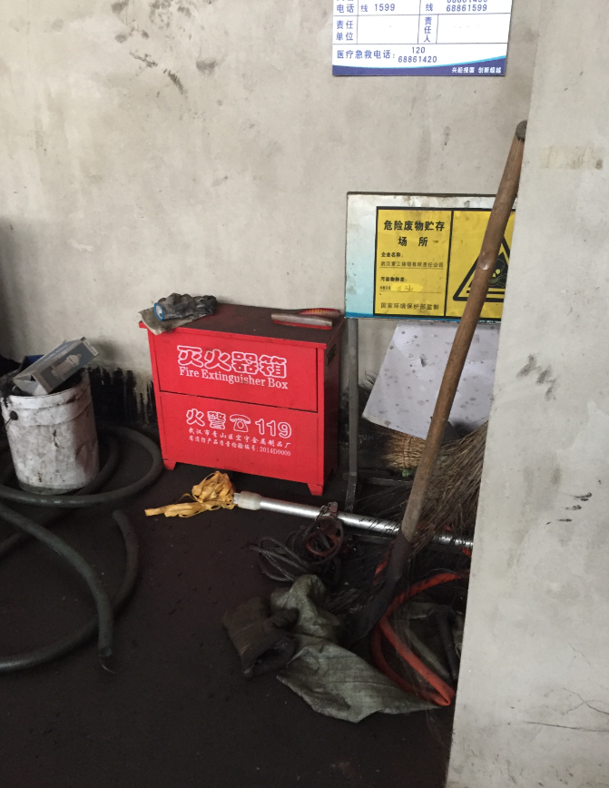 | 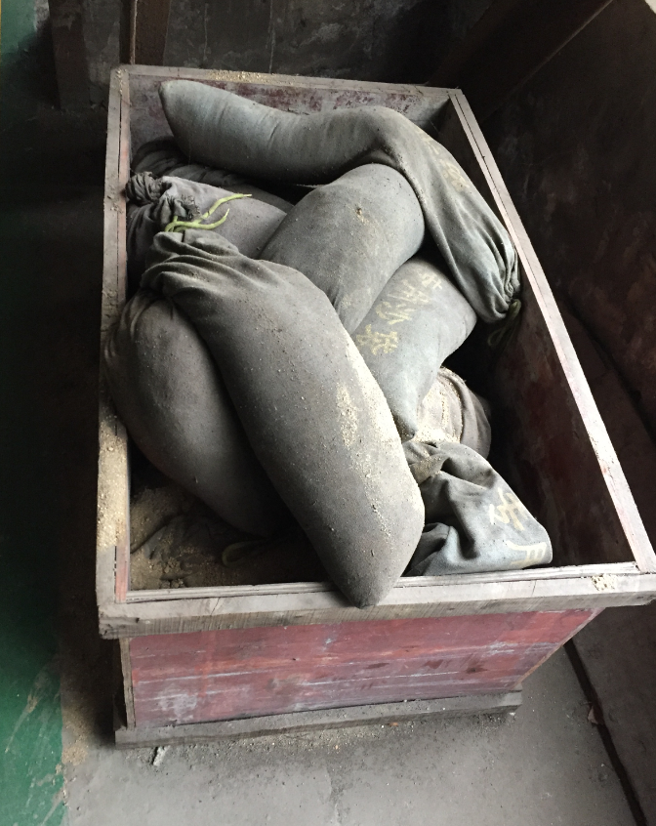
（1）危废暂存间灭火器 | （2）锻造厂内消防沙
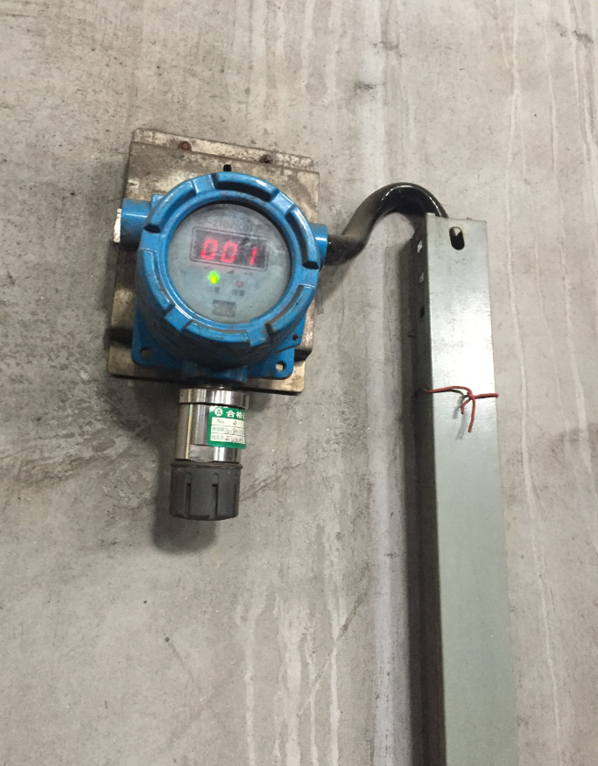 | 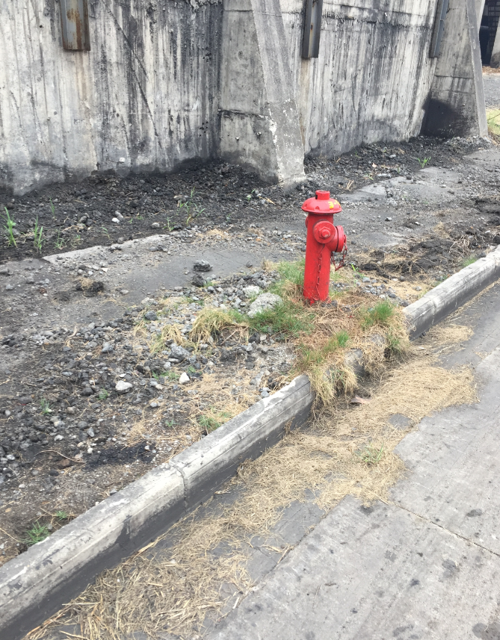
（3）煤气泄漏报警装置 | （4）厂内消防栓

附图 武汉重工铸锻有限责任公司现有应急物资及装备情况
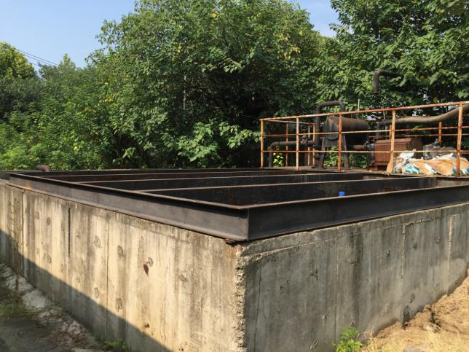 | 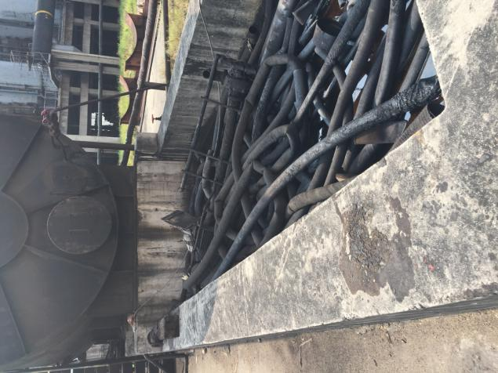
（5）全厂应急事故池 | （6）焦油池围堰
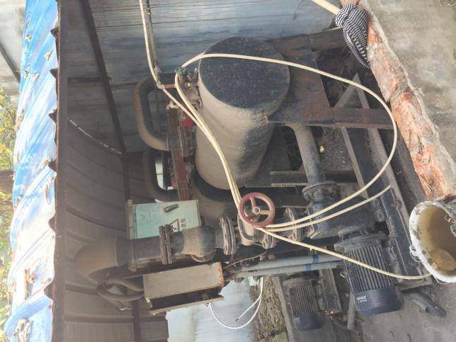 | 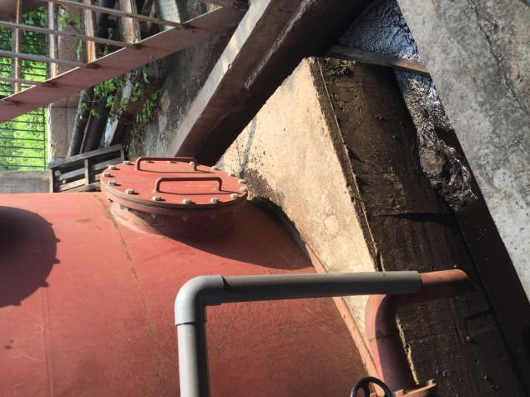
（7）应急事故池泵站 | （8）污水处理站截流沟

